华容县政务公开领导小组办公室文件

华公开办发〔2021〕7号

关于做好全市政务公开第三方测评有关工作的
通 知

各乡镇人民政府，县直各单位：
近期，市政务公开领导小组办公室决定委托第三方机构对全市各县市区政务公开工作进行测评。为做好本次测评工作，现就有关事项通知如下：
一、测评对象
各乡镇人民政府、县直各部门。
二、测评内容
（一） 《湖南省2021年政务公开工作要点》（湘政办发〔2021〕14号）文件贯彻落实情况；
（二）政府门户网站各单位政府信息公开平台信息发布情况，“2021年政务公开专栏”、“数据发布”栏目内容保障情况；
（三）新媒体建设及规范运行情况；
（四）依申请公开工作落实情况；
（五）政务公开专窗（专区）建设落实情况。
三、测评时间及方式
方式：由市政务公开办委托第三方机构独立测评。
时间：本次测评采集信息时间节点为2021年10月28日启动，11月28日结束。
四、测评结果运用
各乡镇人民政府、县直各部门的测评成绩，将作为2021年度政务公开工作目标考核的主要依据。同时，政务公开工作评估结果将在县政府门户网站发布；考核结果报县委、县政府考评办，并在全县进行通报，对在考核中被确定为不合格档次的单位，给予通报批评并责令限期整改。
五、工作要求
一是切实加强组织领导。各单位务必高度重视政务公开考评工作，严格把各项工作任务认真落到实处。
二是对标整改查漏补缺。各单位要依照《政府信息公开条例》第三章第二十条规定的15项主动公开的内容，全面仔细梳理本单位存在的问题和不足，切实整改到位。突出整改落实信息公开更新不及时、内容不准确、服务不实用、互动不回应等不符合网站普查要求的问题。确保我县各类政府信息常态化规范化公开。
三是形成合力抓好落实。近期，政府热线、市长信箱、依申请公开等渠道的模拟测评工作即将启动，第三方测评机构将模拟来电、来信人和依申请公开申请人通过热线、网站、信函等渠道提交留言和申请，测评办理效果并进行评分。请各单位高度重视，认真对待每一次来信来电，做到有问必答、有件必回，做到依法、及时、规范办理各类来信来电和依申请公开。
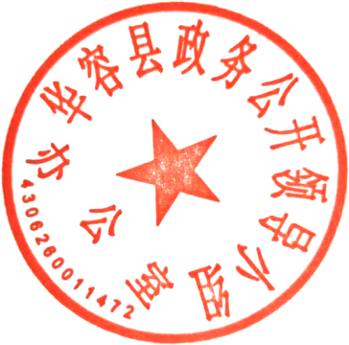

华容县政务公开领导小组办公室
2021年10月29日

（此页无正文）

华容县政务公开领导小组办公室 2021年10月29日印发

